Examen
Matière:POO Documents:Non autorisés

Enseignants: Mhafdhi H., Chouchan H., Hedhli J., Sghaier I., Chelbi S., Durée: 1h30

Classes :DSI.2, RSI 2, SEM 2 Date: 07/12/2014

Il vous est demandé d’apporter un soin particulier à la présentation de votre copie.

Exercice 1 : Exception (4 pts)

1-
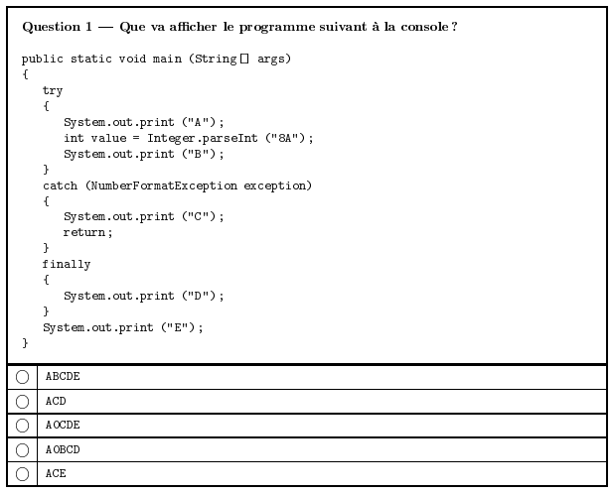
2-
Soit le programme suivant :

class Essai1Exception extends Exception{

Essai1Exception(String s){
super(s) ;
}}
class Essai2Exception extends Essai1Exception{

Essai2Exception(String s){
super(s) ;
}}

class Exn{
static void throwEssais(int i) throws Exception {
switch( i ){
cas 1 :
System.out.println("lancement de Essai1Exception");
Throw new Essai1Exception("Essai1Exception de throwEssais") ;
cas 2 :
System.out.println("lancement de Essai2Exception");
Throw new Essai2Exception("Essai2Exception de throwEssais") ;
default :
System.out.println("lancement de Exception");
Throw new Exception("Exception de throwEssais") ; }
}

public static void main(String[] args) {
for (int i=1;i<=3;i++) {
try { throwEssais(i);}
catch (Essai2Exception e){
System.out.println( "catch Essai2 : "+ e.getMessge() );
}
catch (Essai1Exception e){
System.out.println( "catch Essai1 :"+ e.getMessge() );
}
catch (Exception e){
System.out.println( "catch Exception : "+ e.getMessge() );
}

finally{
System.out.println( " Finally de main ");
}
}}}

Qu’affiche ce programme à l’exécution ?

Exercice 2: Interface et Exception (16 pts)

Un parc d’attractions est caractérisé par un ensemble d’attractions (jeux) proposés aux visiteurs. Chaque attraction a un cout fixe en dinar. Une personne pourra avoir l’accès à ces attractions si elle satisfait certaines conditions, comme l’Age ou la taille.
Les visiteurs du parc sont modélisés par une classe Personne dont les instances sont caractérisées par un Age (de type entier), une taille (de type entier) et un nom. La classe Personne dispose d’un constructeur paramétré et d’un accesseurs getAge().
- Ecrire le code de la classe Personne (2pts)

Les conditions d’accès à un jeu sont définies via l’interface :
public interface ConditionAcces{
public boolean accesPossible(Personne p);
}
La méthode accesPossible() renvoie la valeur true si la personne p respecte la condition pour avoir l’accès à l’attraction et elle renvoie false sinon.

- Donnez le code d’une classe ConditionAge implémentant l’interface ConditionAcces et caractérisée par un attribut AgeMin qui représente l’âge minimal d’un objet ConditionAge et qui sera initialisé lors de la construction. Une personne qui vérifie la condition d’âge, (son âge doit être supérieur à AgeMin) aura bien un accès possible à une attraction. (2.5pts)

Les attractions sont modélisées par la classe Attraction. Une attraction est définie par un nom, un coût (de type réel) représentant le prix du jeu exprimé en dinar, une condition d’âge (de type ConditionAge), un nombre de personnes qui représente le nombre de personnes qui vont essayer cette attraction initialement égal à 0 et une recette en dinar initialisé à 0 (de type réel) qui représente le total cumulés en fin de journée pour cette même attraction.
La classe Attraction est aussi caractérisée par un constructeur paramétré, une méthode affiche() qui affiche les paramètres de la classe.
On y trouve aussi la méthode utilise() qui permet de prendre en compte que la personne p utilise l’attraction et qui lance l’exception AccesInterditException qui sera levée si la personne passée en paramètre ne respecte pas la condition d’accès. La méthode utilise() doit mettre à jour les informations sur l’utilisation de chaque attraction à savoir :
- Le nombre de personnes qui utilisent l’attraction,
- La recette cumulée en dinars de l’attraction.
La signature de cette méthode est comme suit :
public void utilise(Personne p) throws AccesInterditException

- Ecrivez la classe d’exception AccesInterditException (2.5pts)
- Donnez le code de la classe Attraction (4pts)

Un parc d’attractions est une instance de la classe ParcAttraction modélisée par le schéma suivant:

ParcAttraction
- lesAttractions : Attraction[]
- nom : String
- nb_attraction :entier
+taille :entier

+ParcAttraction(String nom, int taille)
+void ajouteAttraction(Attraction Att)
+float getRecette()
+void affiche()

- Le tableau lesAttractions[ ] est un tableau d’attractions de taille maximale taille.
- Le nb_attraction (initialisé à 0) représente le nombre d’attractions dans le parc d’attractions
- ParcAttraction(String nom, int taille) est le constructeur qui initialise tous les attributs.
- void ajouteAttraction (Attraction a): permet d’ajouter une attraction au tableau d’attraction si c’est possible sinon elle affiche un message d’erreur.
- float getRecette(): permet de retourner le cumul(la somme) des recettes de toutes les attractions.
- void affiche() :permet d’afficher le nom du parc et pour chaque attraction, son nom, sa condition d’accès et sa recette.

- Donnez le code de la classe ParcAttraction qui correspond au schéma précédent (5 pts).

